**MANUAL DE USO DO SOFTWARE DA PLACA**

Utilizando-se da placa de desenvolvimento, configurou-se o teclado da seguinte forma para o funcionamento do produto:

|  |  |
| --- | --- |
| Tecla | Função |
| 1 | Enter/Confirmar |
| 2 | Back/Voltar |
| 3 | Next/Direita |
| 4 | Up/Cima |
| 5 | Down/Baixo |

Onde a disposição das teclas na placa em questão é mostrada abaixo:

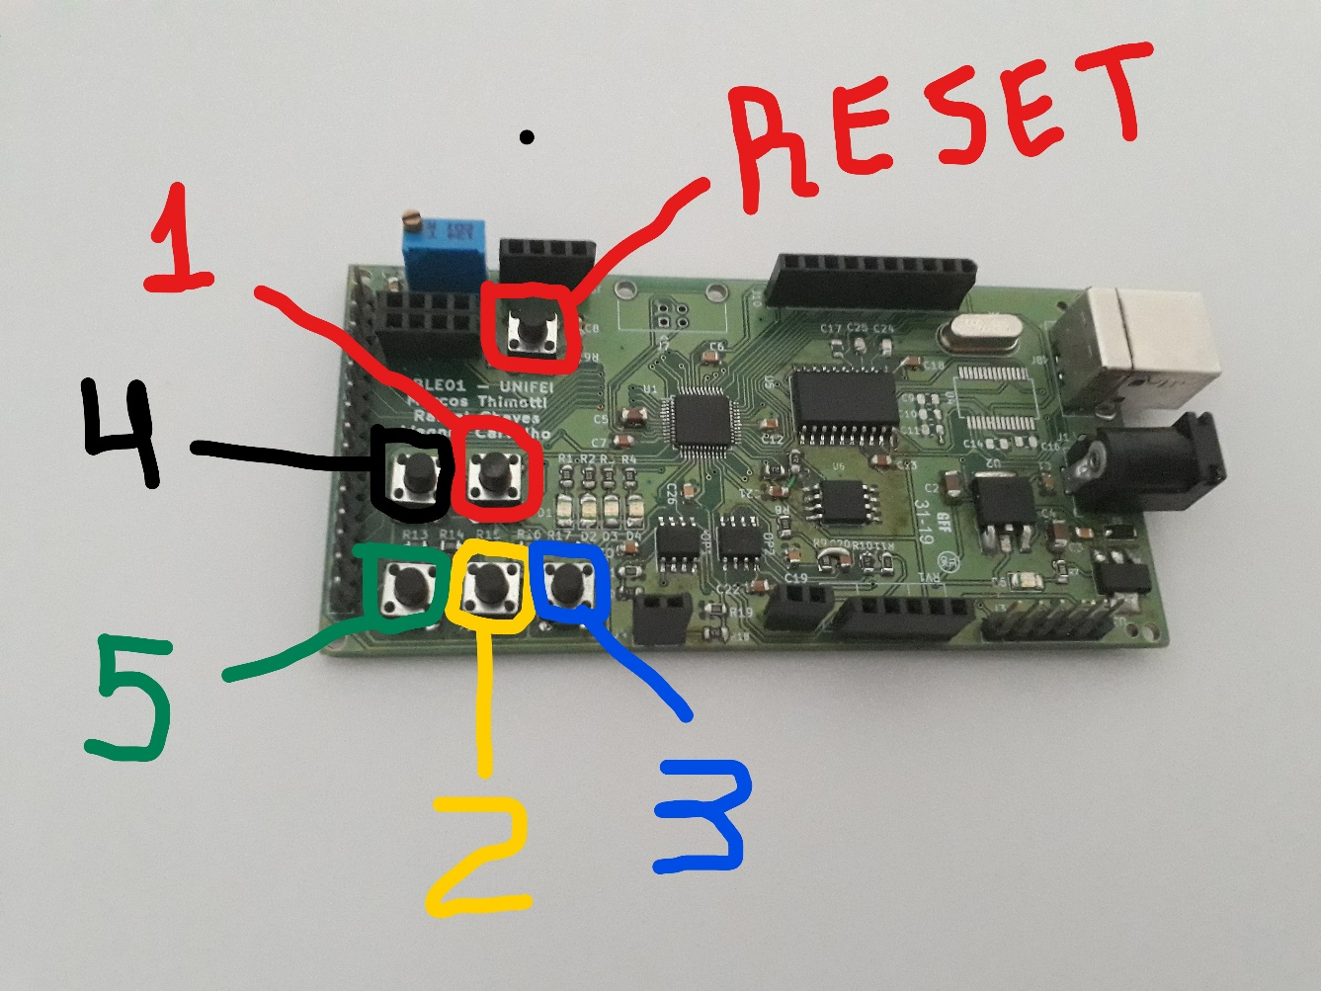

Logo após a ligação do produto é apresentado o menu de configuração, em que há 4 possíveis seleções, as quais estão enumeradas em ordem crescente na seguinte disposição: 1-Display Sensor, 2-Alterar Idioma, 3-Configura Valor, 4-Display DT/HR e 5-Configura DT/HR, onde a passagem de uma seção para a outra é feita por meio do botão 3(NEXT), que é indicado por uma setinha no canto inferior direito no LCD. A explicação da função de cada seção será feita ao longo deste documento.

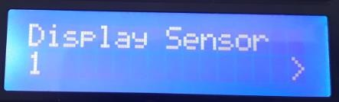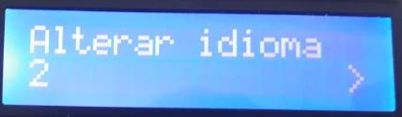

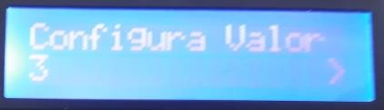 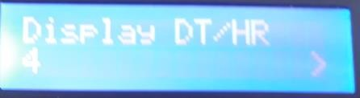

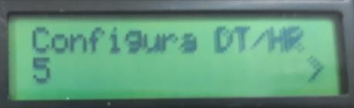

Como pode se notar, os nomes das seções estão na parte superior da tela, enquanto na linha inferior são mostrados a posição de cada seção no que diz respeito ao menu de configuração para que o usuário não acabe se perdendo quando vai mudando com os botões além da setinha indicando a direção da mudança de uma seção para a outra. Quando apertado o botão NEXT na quarta seção, o menu volta para a primeira Display Sensor.

Agora que foi apresentado este primeiro menu, a opção para a entrada em uma seção é feita através do botão 1(ENTER), e uma vez dentro deste sub-menu, caso o usuário queira voltar para o menu de configuração basta apertar o botão 2(BACK).

Apertando ENTER na seção Display Sensor, se terá a seguinte disposição:

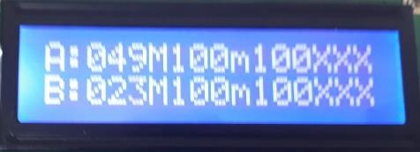

Neste sub-menu, como o próprio nome diz, é mostrado no LCD os valores correspondentes aos dois sensores A e B (1 e 2) disponíveis para medição na placa.

O significado para a ordem destes valores é a seguinte:

Os 3 primeiros números (na foto, pegando o sensor A de exemplo, possui um valor de

049) correspondem a medição analógica, feita por meio do potenciômetro e portanto, varia conforme o usuário mexa neste componente.

Logo em frente é mostrado os valores configurados como máximo e mínimo, cujo processo é feito em outra seção do programa, que correspondem na ordem: M (máximo e os 3 números seguintes são o valor definido) e m (mínimo, com os 3 números seguintes sendo o valor definido pelo usuário). Os valores de X subsequentes não possuem

quaisquer aplicações. Na foto em questão, os valores que são vistos representam o estado padrão do programa, e como foi explicado anteriormente, são sujeitos a mudança conforme vontade de quem esteja operando a placa.

Apertando o botão 2(BACK), volta-se ao menu de configuração e apertando logo depois o botão 3(NEXT) o programa vai para a seção Alterar Idioma. Para entrar neste sub- menu, da mesma forma explicada anteriormente, basta apertar o botão 1(ENTER).

Uma vez apertado este botão, é mostrado na tela a primeira língua disponível para a escolha, que é a padrão (português).

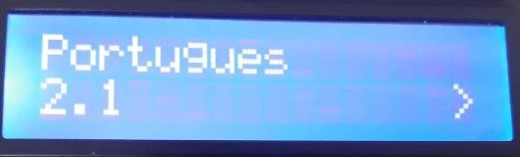

Conforme mostra a setinha, apertando o botão 3(NEXT), pode-se ver a outra língua disponível para uso, que no caso é o inglês.

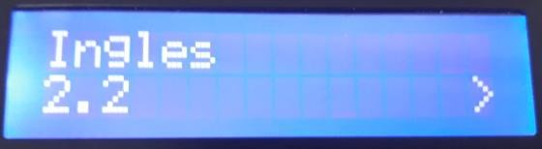

Caso o usuário queira mudar o idioma, ele deve ir na seção do idioma que não está sendo usado no momento e apertar 1(ENTER). O novo idioma será posto em uso e volta-se para o menu de configuração.

Se ele não quiser mudar, basta apertar 2(BACK), fazendo com que o idioma em uso seja mantido, voltando para o menu de configuração.

Voltando a falar deste menu, indo para a direita (NEXT) chega-se ao menu Configura Valor, cuja função é a possibilidade da alteração, conforme a vontade do usuário, dos valores correspondentes aos sensores além do alarme. Para entrar no sub-menu, aperte A(ENTER).

Com isso, tal qual o menu de configuração geral, é mostrado as subseções disponíveis para escolha, enumeradas. Cada subseção nada mais é do que uma grandeza para ser configurada. A mudança de uma para outra é feita através do botão 3(NEXT). Caso queira-se voltar para o menu de configuração, aperte 2(BACK).

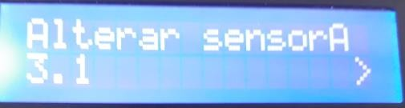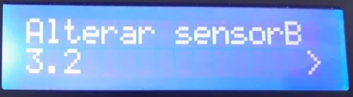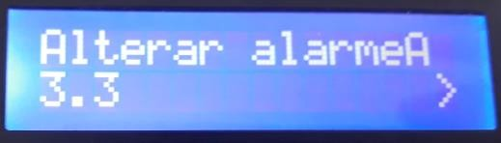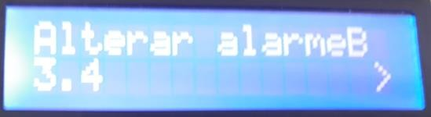

Apertando 1 (ENTER) na subseção 3.1 (Alterar sensorA) tem-se a seguinte disposição no programa:

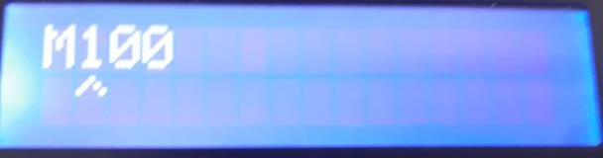

Ou seja, é dado o valor máximo do sensorA para ser configurado.

Para alterar este valor, usa-se dos botões 3(NEXT), 4(CIMA) e 5(BAIXO). O botão 3 serve para alterar a posição do cursor, conforme queira-se mudar a centena, dezena ou unidade do valor. Já os botões 4(CIMA) e 5(BAIXO), conforme seus respectivos nomes servem para aumentar ou diminuir em 1 o número em que o cursor esteja posicionado. Caso, estando o número igual a 9, ao apertar o botão correspondente a CIMA, o número passará a valer 0. O caso contrário, número igual a 0, e o subsequente pressionamento do botão correspondente a BAIXO, não resulta em nenhuma mudança, pois foi programado para que não houvessem mundaças nesse tipo de situação e o valor permanece em 0.

O uso do cursor é extremamente útil, já que possibilita o usuário a mudar o valor geral de máximo de 0 a 999 com facilidade.

Uma vez que o valor esteja configurado com a vontade do operador, aperte 1(ENTER) para salvá-lo. Ao fazer isso, a tela irá para a disposição mostrada abaixo:

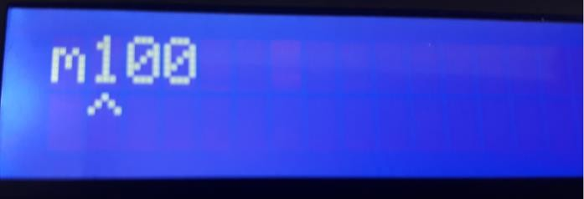

Que é justamente o display de configuração do valor mínimo do sensor A, cuja alteração do valor é exatamente a mesma explicada para o valor máximo. Quando o usuário já estiver certo quanto a este valor, aperta-se A(ENTER) para salvá-lo. Depois, de fazer isso o programa irá comparar o valor mínimo com o máximo definidos pelo operador. Caso o valor mínimo seja maior que o máximo, é mostrado a seguinte mensagem de erro:

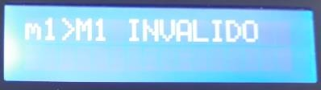

Para sair desta tela, aperta-se 1(ENTER) e o programa vá para o sub-menu Display Sensor, com os valores anteriores a última configuração feita pelo usuário, já que esta foi inválida.

Se o valor mínimo for menor que o máximo é mostrado a mensagem:

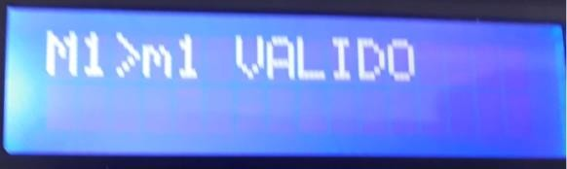

Para sair desta tela, aperte 1(ENTER) fazendo com que se mostre o sub-menu Display Sensor, desta vez com os valores atualizados conforme a última alteração do operador, na primeira linha.

Em relação a subseção 3.2 (Alterar sensor 2), o procedimento para alteração dos valores de máximo e mínimo são iguais ao da última subseção explicado anteriormente, sendo a única diferença o fato de que o valor salvo( caso a seleção de máximo e mínimo seja válida) será mostrado no sub-menu Display Sensor na segunda linha no LCD.

No que diz respeito a subseção 3.3(Alterar AlarmeA), ao apertar 1(ENTER), é mostrado na tela a seguinte disposição:

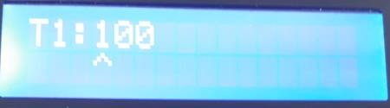

Através desta subseção, é possível alterar o valor do tempo de verificação do alarme em segundos, ou seja, o intervado de tempo em que ele é medido e comparado com os valores fornecidos pelos sensores.

Ele é configura por meio dos botões 3(DIREITA), 4(CIMA) e 5(BAIXO), onde o 3 movimenta o cursor e 4 e 5 alteram o valor do número indicado pelo cursor em 1 para cima(Botão 4) ou para baixo (Botão5).

Depois de ter o valor configurado, aperte 1(ENTER) para que salve a mudança feita. Com isso, o programa volta para a subseção 3.3(Alterar AlarmeA). Apertando 2(BACK) fará com que o programa também volte para a subseção 3.3.

Em relação à subseção 3.4(Alterar AlarmeB), o método para alteração do valor do AlarmeB desejado é similar ao realizado na subseção anterior.

A seção 4 Display DT/HR que se situa no menu de configuração mostra na tela a data e a hora do dia. Para entrar no sub-menu e desta forma, poder ver a data e a hora, aperta-se 1(ENTER). Com isso, é mostrado a seguinte imagem:

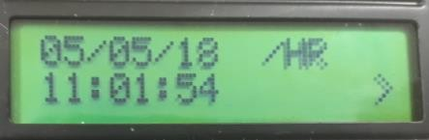

Onde é mostrado os valores na linha de cima a data e na de baixo a hora. Para voltar para a seção 4(Display DT/HR), basta apertar o botão 2(BACK).

A última seção disponível no menu de configuração é a: 5-Configura DT/HR, na qual o usuário tem a disponibilidade de alterar o valor da data e hora do programa conforme sua vontade. Estando nessa seção, ao apertar o botão 1(ENTER), entra-se na subseção 5.1- Alterar Data, como é mostrado abaixo:

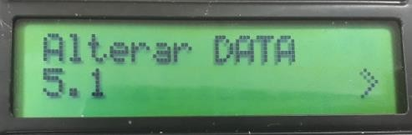

Nesta posição, o usuário tem três escolhes. Ele pode apertar 1(ENTER) e a partir daí, alterar a data do programa, ou apertar 2(BACK) e voltar para a seção 5(Configura DT/HR) ou apertar 3(NEXT) e ir para a subseção 5.2- Alterar Hora que tem a seguinte representação, cujas escolhas são iguais a da anterior:

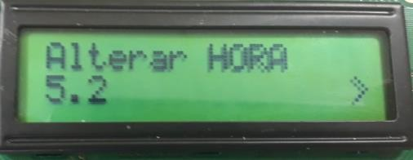

Tendo uma vez apertado 1(ENTER) na subseção 5.1(Alterar DATA) o operador vai se deparar com a tela abaixo, onde mostra a data padrão na ordem: DD/MM/AA:

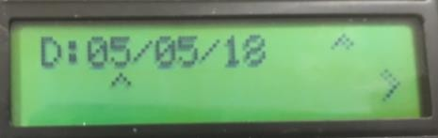

Para mudar a data do programa, o usuário dispõe do uso dos botões 3(NEXT), 4(CIMA) e 5(BAIXO). O botão 3 serve para movimentar o cursor e, portanto, deixar disponível a mudança tanto do dia quanto do mês e ano. Os botões 4 e 5 servem para aumentar e diminuir respectivamente em 1 o valor do número indicado pelo cursor.

Tendo configurado o valor da data, o usuário pode apertar 1(ENTER) e ir para a subseção 5.2(Config Hora), ou apertar 2(BACK) e voltar para a subseção 5.1(Config Data).

Considerando que ele tenha apertado 1(ENTER), a tela de mudança do valor da hora do programa é a seguinte:

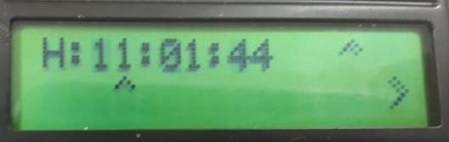

Onde o procedimento para a alteração dos valores mostrados é exatamente a mesma da data explicada logo acima. Vale lembrar que os valores estão dispostos na ordem: HH/MM/SS.

Tendo configurado o valor da hora, o operador ao apertar 1(ENTER), faz com o programa vá para a subseção 5.1(Config Data). Já se ele apertar 2(BACK), volta-se para a subseção 5.2(Config Hora).

Por fim, caso algum dos alarmes (A ou B) fique ativo, será automaticamente mostrada na tela a notificação deste acontecimento, junto com o valor do alarme(tempo), além da hora em que ocorreu a ativação. As imagens a seguir exemplificam este estado para cada alarme:

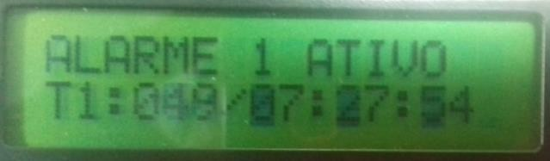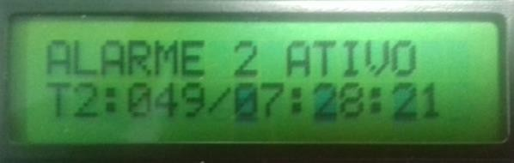

Para sair desta tela, o usuário deve apertar 1(ENTER) fazendo com o que o programa vá para o display dos sensores.